МЭРИЯ
города Новосибирска
ДЕПАРТАМЕНТ ОБРАЗОВАНИЯ

ГОРОДСКОЙ ЦЕНТР
ИНФОРМАТИЗАЦИИ
«ЭГИДА»

630112, г. Новосибирск,
ул. Гоголя 188/1,
Тел. 279-93-60
egida@nios.ru

Настоящий документ подтверждает, что статья «Повышение уровня педагогических компетентностей начинающих педагогов с учетом деятельностного подхода» старшего воспитателя высшей квалификационной категории МКДОУ детский сад «Родничок» р.п. Линево Чекуновой Лилии Александровны опубликована в 69 выпуске (февраль, 2017 г.) электронной газеты «Интерактивное образование» – официальном издании Департамента образования мэрии города Новосибирска (свидетельство о регистрации – Эл № ФС 77-56919 от 29 января 2014 года). Адрес статьи в Интернете: http://io.nios.ru/articles2/87/10/povyshenie-urovnya-pedagogicheskih-kompetentnostey-nachinayushchih-pedagogov-s.
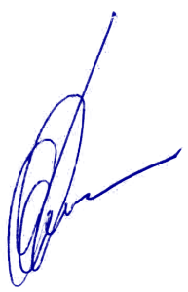

Директор МКУДПО ГЦИ «Эгида» | Р. Ю. Сюзяев

